值 班 专 报

第212期

盘锦市消防救援支队 2022年7月31日

每日情况汇总〔2022〕第212期

[天气预报]
天气：多云；温度：24℃~26℃；风向：东南风2-3级。
【消防要情】

【灭火救援】
7月30日0时至7月31日0时，全市共接警出动9起。其中，火灾3起，出动消防车6台（次）、指战员30人（次）。抢险救援和社会救助6起，出动消防车12台（次）、指战员60人（次）。
【综合信息】
截止7月31日8时30分支队对火灾录入情况进行抽查，根据《火灾与警情统计系统应用管理暂行规定》要求，无迟报警情。
7月30日09时51分，支队对各消防救援站岗哨和通信室值班值守情况进行抽查，消防站人员均在岗在位。
7月30日8时51分，支队利用POC对讲机对岳山街消防站、红海滩大街消防站、向海大道消防站、城北街消防站、滨海大道消防站、青年路消防站、兵工街消防站、公园街消防站进行点调。各队站汇报规范，应答及时。
【全勤抽查】
7月30日8时53分，支队对公园街消防站、青年路消防站交接班情况进行抽查，各队站值班人员全部在岗在位，交接班秩序规范、队容严整。

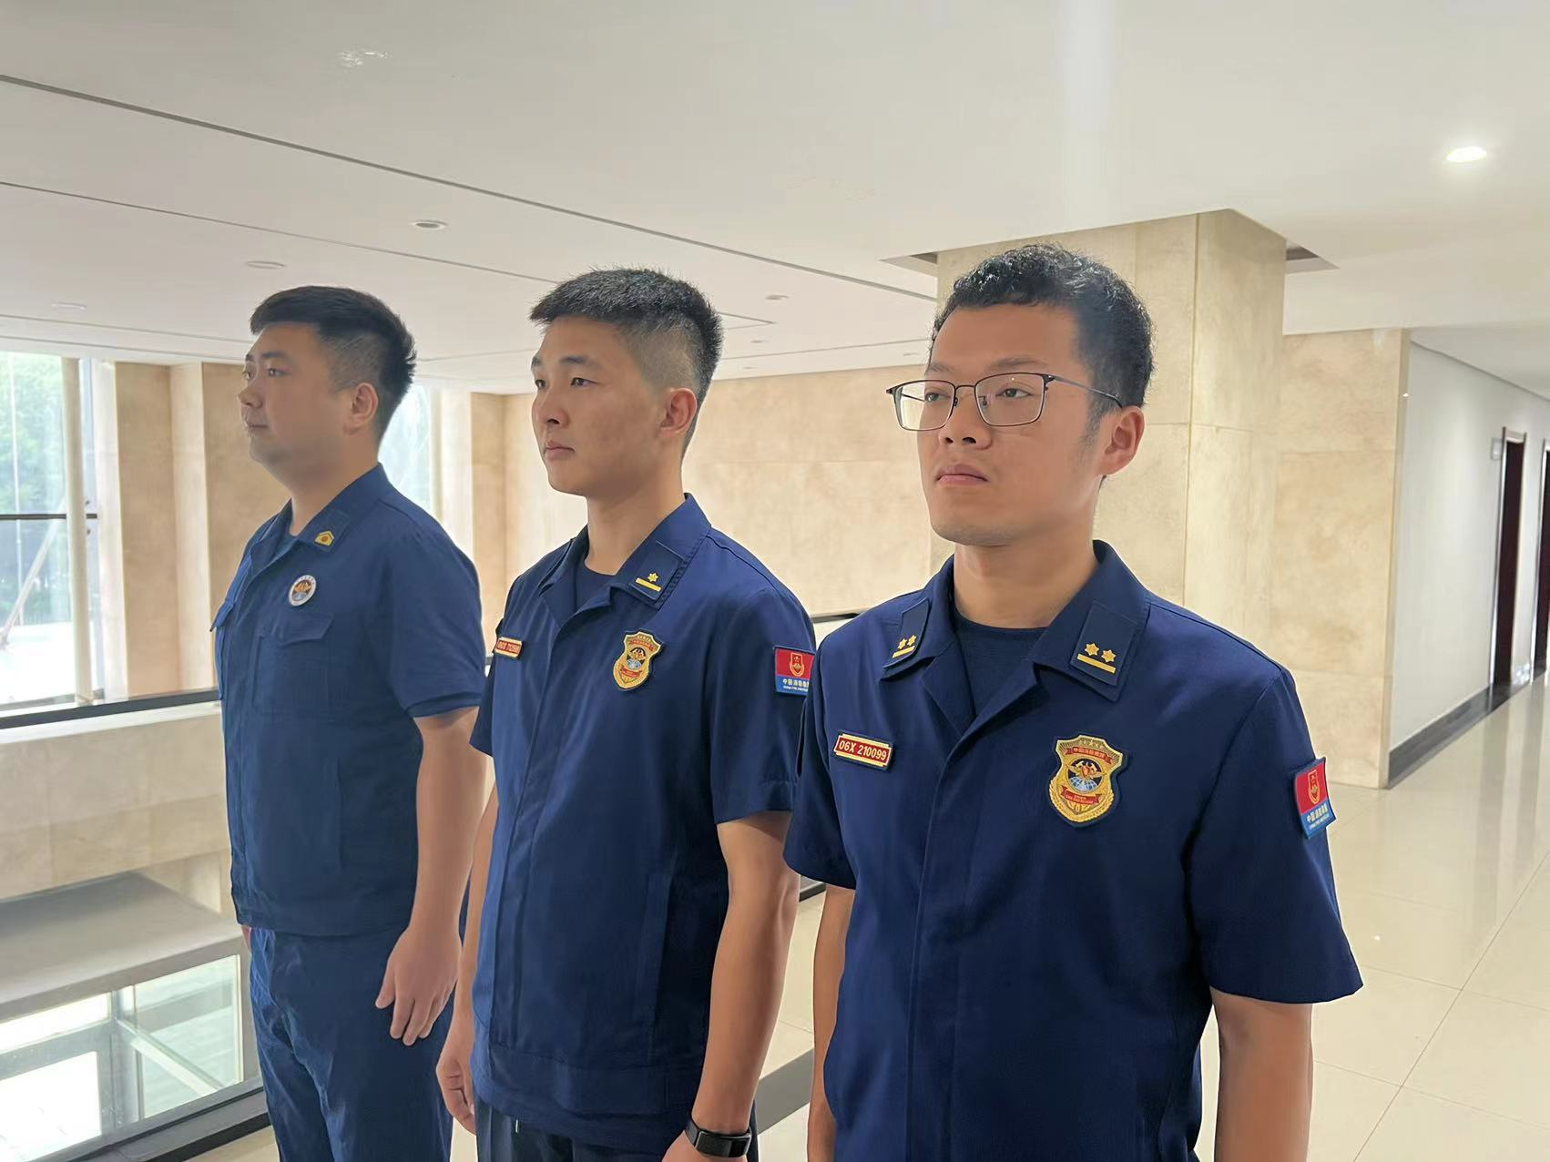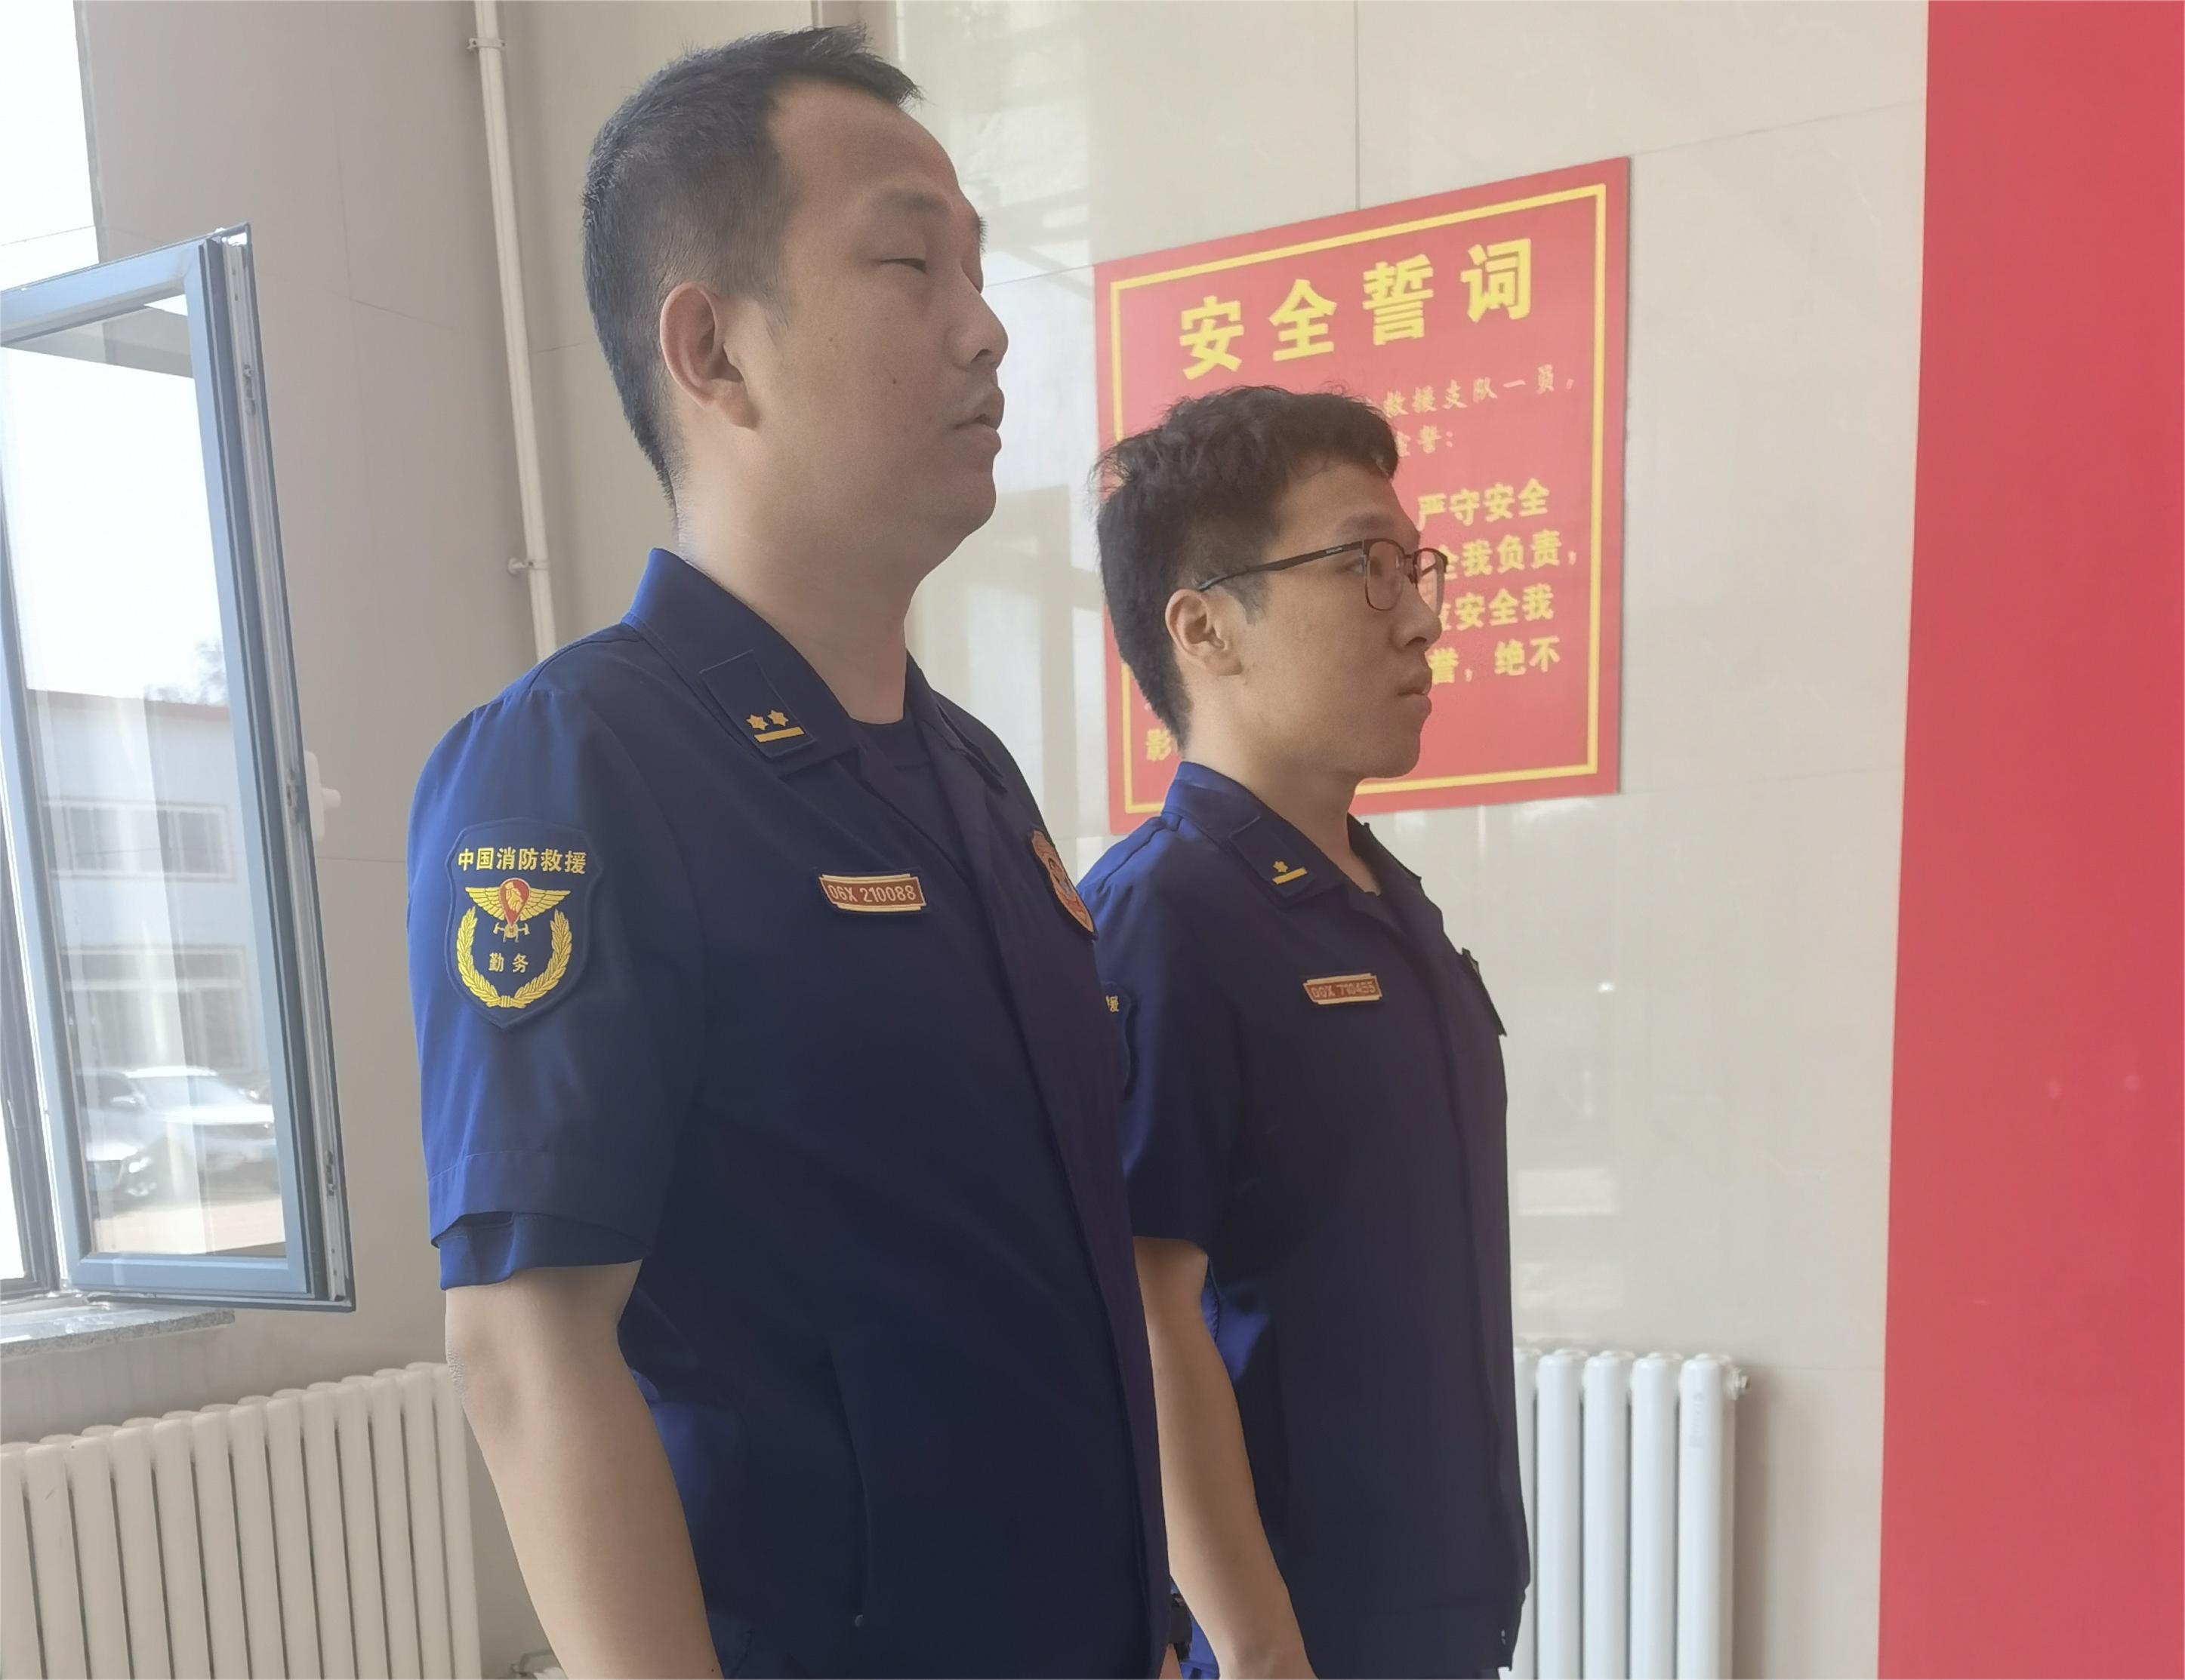

【车辆监控】
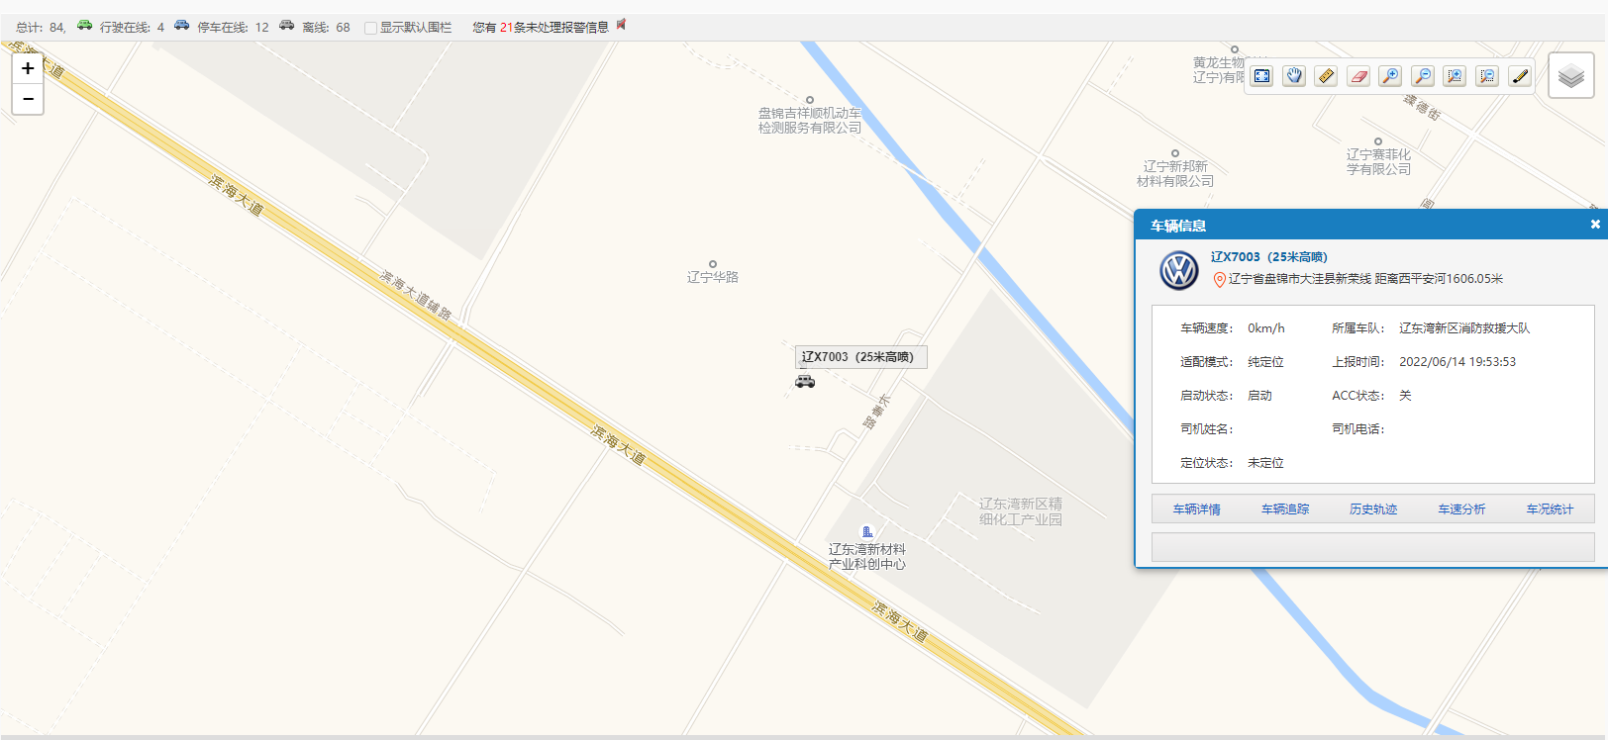
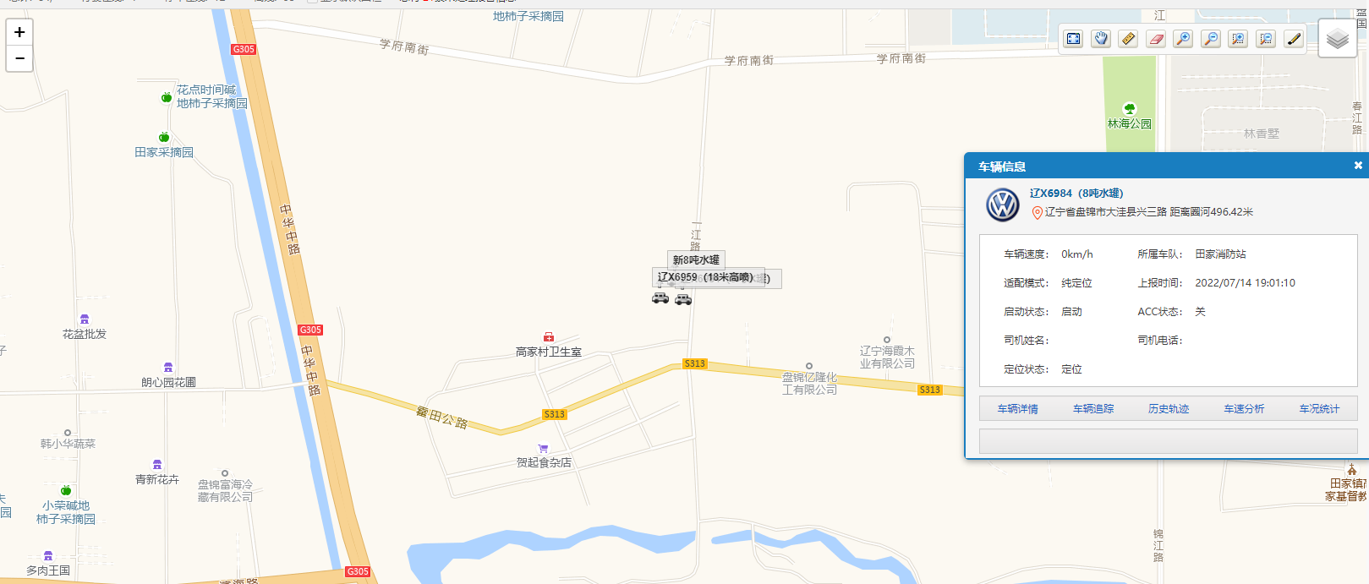
7月30日，支队利用车辆监控系统对岳山街消防站、城北街消防站执勤车辆及行政车辆行驶情况进行抽查，岳山街消防站、城北街消防站车辆行驶状态平稳。

【队伍管理】
盘锦市消防救援支队测酒35人，盘山大队测酒5人、饮酒报备3人、饮酒安全提示111人，救援现场安全提示6条。



指挥中心 编辑人：赵春浩 刘忠宝

